*Контрольна робота з геометрії у 7 класі.*

**Сума кутів трикутника. Властивості прямокутних трикутників**

**У завданнях 1-6 оберіть правильний, на вашу думку, варіант відповіді.(по 1 балу)**

1. Чому дорівнює сума внутрішнього й зовнішнього кутів трикутника при одній вершині?

А. 180° Б. 360° В. 90°

2. У прямокутному трикутнику один із кутів дорівнює 35° . Чому дорівнюють два інші кути?

А. 90° і 35° Б. 90° і 55° В. 35° і 55°

3. У прямокутному трикутнику один із гострих кутів дорівнює 30° . Катет, протилежний цьому куту, дорівнює 10 см. Знайдіть гіпотенузу.

А. 20см Б. 5 см В. 40 см

4. Дві сторони трикутника дорівнюють 3 см і 8 см. Якому найбільшому цілому числу сантиметрів може дорівнювати третя сторона?

А. 12 см Б.11 см В. 10 см

5. Дві сторони рівнобедреного трикутника дорівнюють 4 см і 9 см. Знайдіть його периметр.

А. 18 см Б.17 см В. 22 см

*Контрольна робота з геометрії у 7 класі.*

**Сума кутів трикутника. Властивості прямокутних трикутників**

**У завданнях 1-6 оберіть правильний, на вашу думку, варіант відповіді. (по 1 балу))**

1. Чому дорівнює сума внутрішнього й зовнішнього кутів трикутника при одній вершині?

А. 180° Б. 360° В. 90°

2. У прямокутному трикутнику один із кутів дорівнює 35° . Чому дорівнюють два інші кути?

А. 90° і 35° Б. 90° і 55° В. 35° і 55°

3. У прямокутному трикутнику один із гострих кутів дорівнює 30° . Катет, протилежний цьому куту, дорівнює 10 см. Знайдіть гіпотенузу.

А. 20см Б. 5 см В. 40 см

4. Дві сторони трикутника дорівнюють 3 см і 8 см. Якому найбільшому цілому числу сантиметрів може дорівнювати третя сторона?

А. 12 см Б.11 см В. 10 см

5. Дві сторони рівнобедреного трикутника дорівнюють 4 см і 9 см. Знайдіть його периметр.

А. 18 см Б.17 см В. 22 см

6. Знайдіть градусні міри гострих кутів прямокутного трикутника, якщо вони відносяться як 7:2.

А. 20° і 70° ; Б.50 і 20°; В) 45° і 45° ; Г) визначити неможливо.

**7. Встановіть відповідність між невідомим кутом Х та його значенням (3 бали)**

1)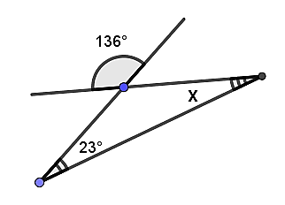 2)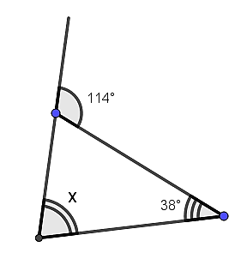 3)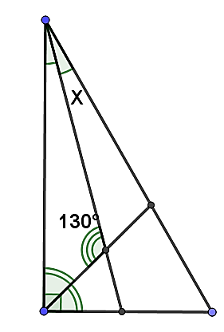

А.76° Б. 62° В. 21° Г. 5°

8. Сума кутів рівнобедреного трикутника та одного з його зовнішніх кутів дорівнює 254°. Знайдіть кути трикутника**.(1 бал)**

9. У прямокутному трикутнику КРЕ , . На катеті РЕ взято точку М таку, що . Знайдіть РМ, якщо ЕМ = 16 см. **(2 бали)**

6. Знайдіть градусні міри гострих кутів прямокутного трикутника, якщо вони відносяться як 7:2.

А. 20° і 70° ; Б.50 і 20°; В) 45° і 45° ; Г) визначити неможливо.

**7. Встановіть відповідність між невідомим кутом Х та його значенням (3 бали)**

1) 2) 3)

А.76° Б. 62° В. 21° Г. 5°

8. Сума кутів рівнобедреного трикутника та одного з його зовнішніх кутів дорівнює 254°. Знайдіть кути трикутника**.( 1 бал)**

9. У прямокутному трикутнику КРЕ , . На катеті РЕ взято точку М таку, що . Знайдіть РМ, якщо ЕМ = 16 см. **(2 бали)**